Intitulé de l’item (ou des items) évalué(s)
Compétences  Domaines du  programme | Rechercher, extraire et organiser l’information utile | Réaliser, manipuler, mesurer, calculer, appliquer des consignes | Raisonner, argumenter, pratiquer une démarche expérimentale ou technologique, démontrer | Présenter la démarche suivie, les résultats obtenus, communiquer à l’aide d’un langage adapté
Organisation et gestion de données
Nombres et calculs
Géométrie
Grandeurs et mesures

Énoncé de la situation d’évaluation
Le graphique ci-dessous représente la répartition des victimes d’accidents de la route âgées entre 0 et 24 ans pour trois catégories d’usagers de la route : les piétons, les cyclistes et les cyclomotoristes.
Nombre de victimes
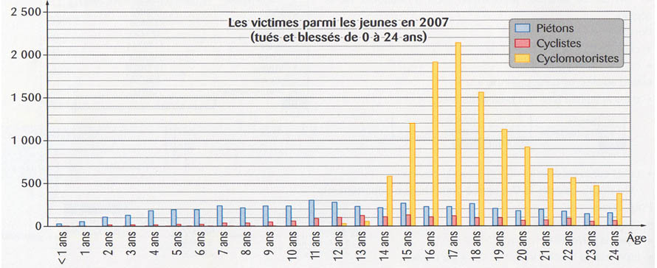

- En quelle année a été réalisée cette étude ?
- Cette année là, combien a-t-on comptabilisé de victimes cyclomotoristes âgées de 16 ans ?
- Pour les piétons, à quel âge compte-t-on le plus de victimes ? Pouvez-vous en expliquer la raison ?
- a) À l’âge de 13 ans, ranger les catégories d’usagers dans l’ordre croissant du nombre de leurs victimes.
b) Ce classement est-il identique à l’âge de 14 ans ? Expliquer pourquoi.
- Décrire l’évolution du nombre de victimes parmi les cyclomotoristes en fonction de l’âge.
- Pour les cyclomotoristes de plus de 12 ans, ranger les âges dans l’ordre décroissant du nombre de victimes.

Critères de réussite (le minimum attendu de l’élève pour une validation positive)
Il s’agit de valider la capacité d’un élève à :

Extraire et organiser des informations à partir d’un document.

Validation accordée si : Les réponses sont exactes pour chacune des trois questions bleues,
+ au moins une bonne réponse parmi les questions vertes,
+ l’idée d’augmentation puis de diminution pour la question rouge.

On ne pénalisera pas des maladresses d’expression et de rédaction.

Commentaires des auteurs
Cette proposition d’évaluation est inspirée d’un exercice proposé dans le manuel scolaire Collection Phare - Hachette Education - page 142.

Niveau : Classe de cinquième.

Modalités de mise en œuvre : Exercice proposé dans un contrôle en classe.

Commentaires du groupe de relecture
Les auteurs proposent cet exercice pour la validation de l'item « Rechercher, extraire et organiser l’information utile » indépendamment des autres items.
Le graphique proposé est assez riche pour permettre la validation de l'item en cas de réussite.
A la question 3), nous remplacerions « la raison » par « une cause probable ».

